Protocole d’extraction de l’ADN sur l’oignon
1. Couper des morceaux d’oignon rouge et placer les dans un récipient.
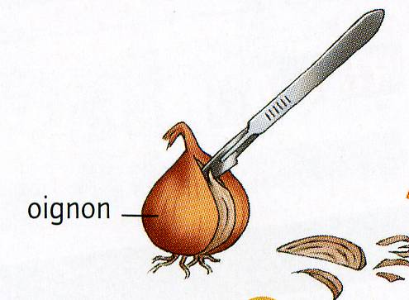
2. Verser le contenu du tube à essai (eau + liquide vaisselle) et ajouter un sachet de sel (cela permettra d’éclater les membranes cellulaires). Réalisez un broyage des morceaux d’oignons.
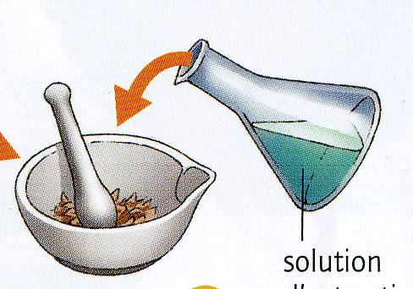d’eau+ sel+liquide vaisselle

3. Versez le broyat dans un entonnoir (comportant un filtre) placé au dessus d’un tube à essai.
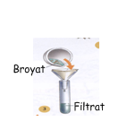

4. Ajoutez autant d’alcool à brûler que de filtrat obtenu, en faisant couler LENTEMENT, l’alcool le long de la paroi du tube (cela va faire précipiter le filtrat).
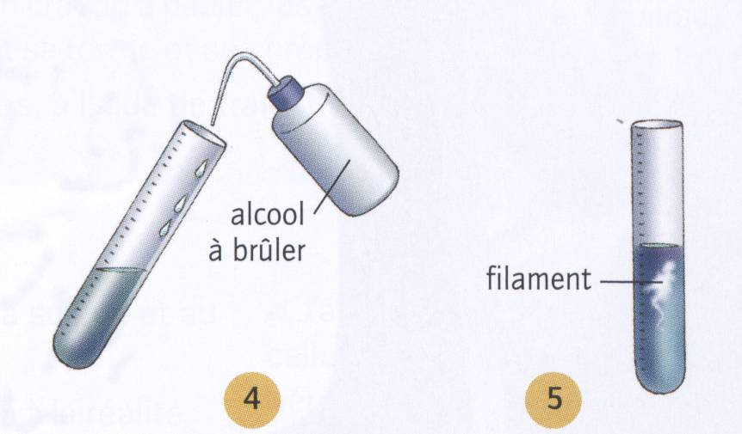
5. Recueillir la substance obtenue délicatement en l’enroulant autour d’une pipette. Placez entre lame et lamelle. Réalisez une observation microscopique.

Les consignes
Réalisez un dessin d’observation scientifique, légendé

Nom :
Prénom : Note : /10

Dessin :

Grossissement : | TITRE : | /10pts

Compétence évaluée | Insuffisant (j’ai réalisé un protocole) | Fragile ( Et les résultats sont exploitables en partie) | Satisfaisant (Et les résultats sont totalement exploitables et répondent à la consigne) | Maîtrisé (Et mon travail est propre, soigné et sérieux)
N°7 : concevoir, créer, réaliser

Texte : ………………………………………………………………………………………………………………………………………………………………………………………………………………………………………………………………………………………………………………………………………………………………………………………………………………………………………………………………………………………………………………………………………………………………………………………………………………………………………………………………………………………………………………………………………………………………………………………………………………………………………………………………………………………………………………………………………………………………………………………………………………………………………………………..........

